**计数器实验**

1. **实验目的**
2. 掌握计数器74LS162的功能。
3. 熟悉任意模计数器的构成方法。
4. 熟悉数码管的使用。
5. **实验说明**

计数器器件是应用较广的器件之一。它有很多型号，各自完成不同的功能，供使用中根据不同的需要选用。本实验选用74LS162做实验用器件。74LS162引脚图见附录。74LS162是十进制BCD同步计数器。Clock是时钟输入端，上升沿触发计数触发器翻转。允许端P和T都为高电平时允许计数,允许端T为低时禁止Carry产生。同步预置端Load加低电平时，在下一个时钟的上升沿将计数器置为预置数据端的值。清除端Clear为同步清除，低电平有效，在下一个时钟的上升沿将计数器复位为0。74LS162的进位位Carry在计数值等于9时，进位位Carry为高，脉宽是1个时钟周期，可用于级联。

1. **实验所用器件和仪器**

1．同步4位BCD计数器74LS162 1片

2．二输入四与非门74LS00 1片

1. **实验内容**
2. 用1片74LS162和1片74LS00采用复位法构一个模7计数器。用单脉冲做计数时钟，观测计数状态，并记录。用连续脉冲做计数时钟，观测并记录QD，QC，QB，QA的波形。
3. 用1片74LS162和1片74LS00采用置位法构一个模7计数器。用单脉冲做计数时钟，观测计数状态，并记录。用连续脉冲做计数时钟，观测并记录QD，QC，QB，QA的波形。
4. **实验接线及测试结果**
5. 复位法构成的模7计数器接线图及测试结果
6. 复位法构成的模7计数器接线图

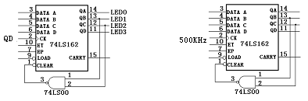

图1-61 复位法7进制计数器接线图1 图1-62 复位法7进制计数器接线图2

图中，QD是按单脉冲按钮QD产生的单脉冲，LED0、LED1、LED2和LED3是电平指示灯,500KHz是实验台上的时钟脉冲源。

1. 按单脉冲按钮QD，QD、QC、QB、QA的值变化如下：

表1-15 复位法7进制计数器状态转移表

QD QC QB QA

0 0 0 0

0 0 0 1

0 0 1 0

0 0 1 1

0 1 0 0

0 1 0 1

0 1 1 0

0 0 0 0

1. 置位法模7计数器接线图及测试结果
2. 置位法模7计数器接线图

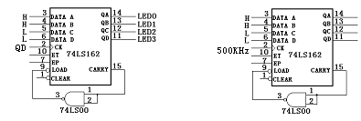

图1-64 置位法7进制计数器接线图1 图1-65 置位法7进制计数器接线图2

图中， QD是按单脉冲按钮QD产生的单脉冲，LED0、LED1、LED2和LED3是电平指示灯图中，H、L分别为高电平、低电平，500KHz是计数脉冲源。

1. 按单脉冲按钮QD，QD、QC、QB、QA的值变化如下：

表1-16 置位法模7计数器状态转移表

QD QC QB QA

0 0 1 1

0 1 0 1

0 1 0 1

0 1 1 0

0 1 1 1

1 0 0 0

1 0 0 1

0 0 0 0